Памятка для родителей!

Уважаемые родители, мы для вас разработали памятку о правильном поведении на водоемах в летний период, о мерах безопасности при купании и оказании помощи утопающему!

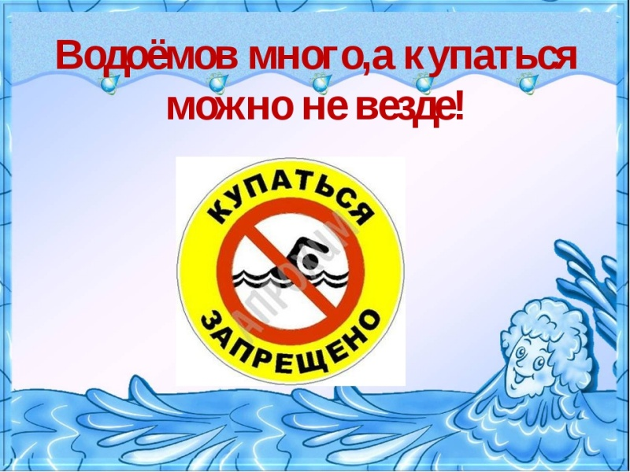
Летний период — время активного отдыха на водоемах. Это – купание и занятие подводным спортом, различные игры и соревнования на воде, катание на лодках и других плавательных средствах, рыбалка, семейный и корпоративный отдых на водоемах. Но необходимо помнить, что летний отдых на воде может привести к печальным последствиям, обернуться несчастьем.
Чтобы на воде не произошло несчастья, необходимо выполнять правила поведения на водоемах.

ПРАВИЛА БЕЗОПАСНОГО ПОВЕДЕНИЯ НА ВОДЕ
1. Купаться следует в специально оборудованных местах: пляжах, бассейнах, купальнях.
2. Не входите в воду в состоянии алкогольного опьянения.
3. В воде следует находиться не более 10-15 минут.
4. При судорогах помогает укалывание любым острым предметом.
5. Не подплывайте близко к идущим судам. Вблизи идущего теплохода возникает течение, которое может затянуть под винт.
6. Опасно прыгать или нырять в воду в неизвестном месте - можно удариться головой о грунт, корягу, сваю и т.п., сломать шейные позвонки, потерять сознание и погибнуть.
7. Не допускайте грубых игр на воде. Нельзя подплывать под купающихся, «топить», подавать ложные сигналы о помощи и др.
8. Не оставляйте возле воды малышей без присмотра. Они могут оступиться, упасть, захлебнуться водой или попасть в яму.
9. Очень осторожно плавайте на надувных матрасах и надувных игрушках. Ветром или течением их может отнести далеко от берега.
10. Не используйте гребные и моторные плавсредства, водные велосипеды и мотоциклы в зонах пляжей, в общественных местах купания при отсутствии буйкового ограждения пляжной зоны и в границах этой зоны.
11. Не заплывайте в зону акватории, где передвигаются катера и гидроциклы.

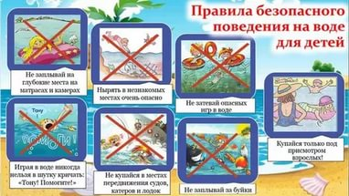
МЕРЫ БЕЗОПАСНОСТИ ПРИ КУПАНИИ
1.Купаться лучше утром или вечером, когда солнце греет, но еще нет опасности перегрева
2. Температура воды должна быть не ниже 17-19 градусов, находиться в воде рекомендуется не более 20 минут.
3. Не следует входить или прыгать в воду после длительного пребывания на солнце, т.к. при охлаждении в воде наступает сокращение мышц, что привлечет остановку сердца
4. В водоемах с водорослями надо плыть у поверхности воды.
5. Не разрешайте нырять с мостов, причалов.
6. Следует помнить, что ограничительные знаки на воде указывают на конец акватории с проверенным дном. Пренебрежение этими правилами может привести к получению травмы или гибели.

ПРАВИЛА ОКАЗАНИЯ ПЕРВОЙ ПОМОЩИ ПОСТРАДАВШЕМУ НА ВОДЕ
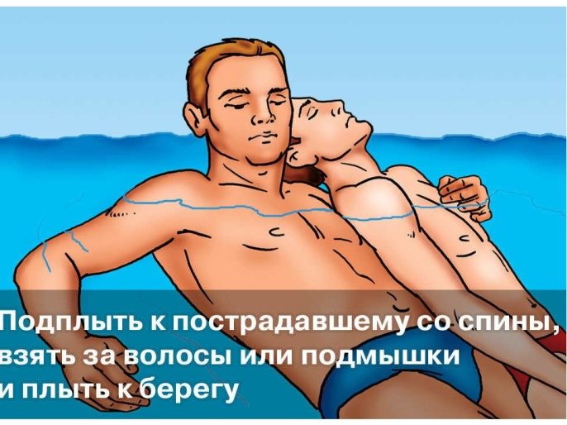

Если пострадавший находится без сознания, умейте оказать ему первую помощь:
1. Нижним краем грудной клетки пострадавшего кладут на бедро согнутой в колене ноги так, чтобы голова была ниже туловища.
2. Обернув палец платком или тканью, очищают рот от ила, песка, грязи и, энергично надавливая на корпус, выдавливают воду из дыхательных путей и желудка.
3. При отсутствии дыхания приступают к искусственному по способу изо рта в рот или изо рта в нос.
4. Тело должно лежать на твердой поверхности, а голова должна быть запрокинута (чтобы воздух попадал в легкие, а не в желудок).
5. Воздух выдыхают в рот пострадавшему через марлю или платок. Частота выдохов - 17 раз в минуту.
6. При остановке сердца искусственное дыхание чередуют с непрямым массажем сердца, надавливая на грудину 3 - 4 раза между вдохами. Лучше это делать вдвоем.
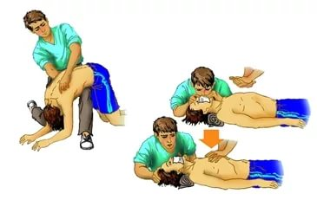
Не оставляйте без присмотра детей и будте осторожны!

